人教版2025二年级数学上册期末高频易错题
一、单选题
1．三角尺上的直角与黑板上的直角大小（ ）。
A．不相等 B．相等 C．不能比较
2． 如果把下图中的绳子拉直，它的长度最接近( )。
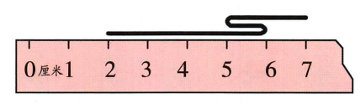
A．6厘米 B．7厘米 C．8厘米
3．下面几个乘法算式中，积最大的是( )
A．4×8 B．7×9 C．6×7
4．时针指在11和12之间，分针指向9，这时是（ ）。
A．11时45分 B．12时45分 C．11时9分
5．中秋节，二（2）班用气球装饰教室，用了23个红气球，用的黄气球比红气球少7个，一共用了（ ）个气球。
A．53 B．46 C．39
6．姐姐有21块糖，给妹妹3块后，两人的块数就同样多了，妹妹原来有（ ）块糖。
A．18 B．24 C．15
二、填空题
7．在下面的横线上填上合适的长度单位。
一支铅笔长约18 字典厚7 。
小明的身高120 一根跳绳长2 。
8．把口诀填完整
十八 七八 四 二十八 八十一
六七 三 十二 七 六十三 七二十一
9．时针走1大格是 时，分针走1大格是 分。
10．7+7+7+7+7+7 = ，写成乘法算式是 或 。
11．观察物体。（将正确答案的序号填在括号里）
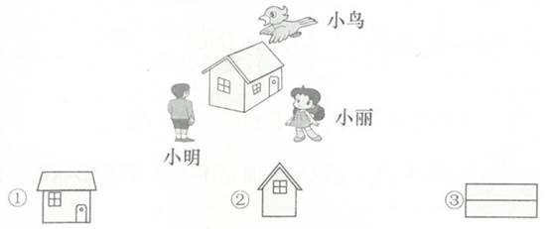
小鸟看到的是图 ；小明看到的是图 ；小丽看到的是图 。
12．找规律填数。
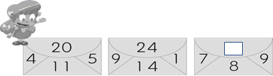
13．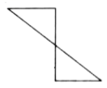
有 个锐角，有 个直角，有 个钝角。
14．摆出下面的图形要用 根火柴棒，图中共有 个直角。
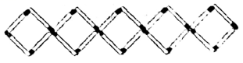
15．快过年啦，3位好朋友约好要见面，他们安排了照相活动。3人站成一排合影，共有 种。
16．在横线上填上“＞”“＜”或“＝”．
$39-4$ 35 $35+20$ 32 $76-6$ 86
$66-30$ 63 $56-40$ 69 $81+7$ 87
三、计算题
17．直接写出得数。

45+26= | 56-27= | 33-19-4= | 45-15+25=
5×6+5= | 7×8-6= | 4×7-3= | 2×9+2=
18．列竖式计算。
43-（8+24）= 96-（60-34）= 73-36+28=

四、操作题
19． 画一条比3厘米多2厘米的线段。

20．在点子图上画一个钝角，并把它分成一个直角和一个锐角。
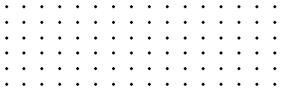
五、解决问题
21．为了让师生借的书更方便携（xié）带，图书馆要为大家制作借书袋，现征集借书袋尺寸设计方案。
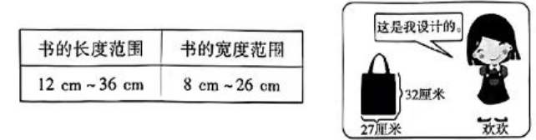
你认可欢欢设计的借书袋吗？如果认可请说明理由。如果不认可，请你用画一画或者算一算的方法写出你的设计方案。

22．公共汽车上有26人，到红旗小学站台时下车16人，上车18人。现在公共汽车上有多少人？

23．妈妈去超市买了6瓶牛奶，每瓶4元，还买了9元的蛋糕，妈妈一共花了多少钱？

24．购买体育用品。
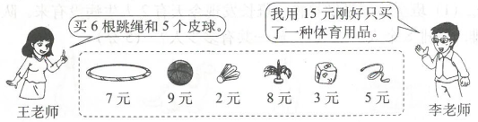
（1）买6个毽子，需要多少钱?
（2）王老师带80元钱，够吗?
（3）李老师可能买的是什么?买了多少?

参考答案
1．【答案】B
【解析】三角尺上的直角与黑板上的直角大小相等。
故答案为：B。
【分析】所有直角的大小都是一样的。
2．【答案】B
【解析】解：7-2＋2=7（厘米）。
故答案为：B。
【分析】绳子的长度=直尺测量时结束的刻度-开始测量时的刻度＋重叠部分的2厘米。
3．【答案】B
【解析】对各个选项运用口诀进行解答：4×8=32，7×9=63，6×7=42，
故选：B
【分析】依照口诀进行解答。
4．【答案】A
【解析】时针在11和12之间表示为11时，分针指向9代表45分，这时是11：45。
故答案为：A。
【分析】钟面被12个数字平均分成12大格，分针走过每个大格是5分钟，分针经过几个大格，就走了几个5分钟；时针在哪两个数字之间，表示几时多，例如：时针在2与3之间，表示2时多，分针指向数字几，就是几个5分钟，据此解答。
5．【答案】C
【解析】解：23-7＋23
=16＋23
=39（个）。
故答案为：C。
【分析】一共用气球的个数=用红气球的个数＋用黄气球的个数；其中，用黄气球的个数=用红气球的个数-7个。
6．【答案】C
【解析】解：21-3×2
=21-6
=15（块）
故答案：C。
【分析】姐姐给妹妹3块后，两人的块数就同样多了，说明姐姐比妹妹多了3×2=6块，姐姐的块数-比妹妹多的块数=妹妹原来的块数。
7．【答案】厘米；厘米；厘米；米
【解析】解：一支铅笔长约18厘米；
字典厚7厘米；
小明的身高120厘米；
一根跳绳长2米。
故答案为：厘米；厘米；厘米；米。
【分析】根据实际生活经验以及题干中的具体数据来填空。
8．【答案】三六；五十六；七；九九；四十二；四；九；三
【解析】三六十八；七八五十六；四七二十八；九九八十一；
六七四十二；三四十二；七九六十三；三七二十一。
故答案为：三六（或二九）；五十六；七；九九；四十二；四；九；三。
【分析】根据乘法口诀直接把口诀补充完整即可。
9．【答案】1；5
【解析】解：时针走1大格是1时，分针走1大格是5分。
故答案为：1；5。
【分析】钟面上共12个大格，60个小格，时针走1大格是1时，分针走1大格是5分。
10．【答案】42；6×7=42；7×6=42
【解析】解：7+7+7+7+7+7 =42，写成乘法算式是6×7=42或7×6=42。
故答案为：42；6×7=42；7×6=42。
【分析】求几个相同加数的和，写成乘法算式是：相同加数×相同加数的个数，或者相同加数的个数×相同加数。
11．【答案】③；②；①
【解析】观察图可知，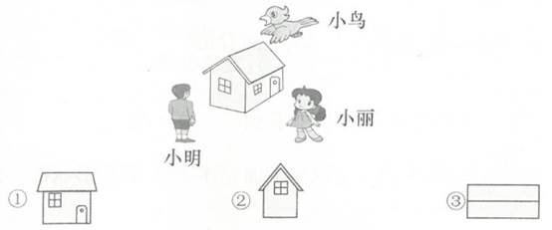
小鸟看到的是图③；小明看到的是图②；小丽看到的是图①。
故答案为：③；②；①。
【分析】从不同的方向观察同一个物体，通常看到的情况是不同的，小鸟在房屋的上面，看到的是房顶部分，小明站在房屋的侧面，看到的是侧面的窗户，小丽站在房屋的正面，看到的是房门及正面的窗户，据此选择。
12．【答案】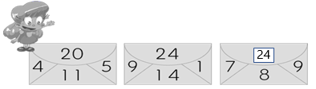
【解析】7+8+9=24
【分析】观察前两个图形可知，上面的数字是下面三个数字之和，由此根据规律计算即可。
13．【答案】4；2；2
【解析】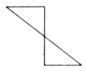， 有4个锐角，有2个直角，有2个钝角。
故答案为：4；2；2。
【分析】角的分类：0°＜锐角＜90°，直角=90°，90°＜钝角＜180°，锐角＜直角＜钝角，据此数一数。
14．【答案】20；28
【解析】第一问：4×5=20（根）；第二问：图中共有28个直角。
故答案为：20；28。
【分析】第一问：摆1个正方形需要4根，共5个正方形，用乘法计算需要的根数即可；
第二问：每个正方形中有4个直角，5个正方形共20个直角。相邻两个正方形之间还有2个直角，有8个。所以共有28个直角。
15．【答案】6
【解析】解：3×2×1
=6×1
=6（种）。
故答案为：6。
【分析】第一个人有3种站法，第二个人有2种站法，第三个人有1种站法，共有不同站法的种类数=3×2×1=6种。
16．【答案】＝；＞；＜；＜；＜；＞
【解析】39-4=35；35+20=55，所以35+20＝32；76-6=70，所以76-6＜86；
66-30=36，所以66-30＜63；56-40=16，所以56-40＜69；81+7=88，所以81+7＝87。
故答案为：=；＞；＜；＜；＜；＞。
【分析】含有算式的先计算算式的大小，然后根据100以内数字的大小比较方法比较大小即可。
17．【答案】
45+26=71 | 56-27=29 | 33-19-4=10 | 45-15+25=55
5×6+5=35 | 7×8-6=50 | 4×7-3=25 | 2×9+2=20
【解析】【分析】依据9以内的乘法口诀分别计算；100以内的加法，相同数位对齐，从个位加起，哪一位上相加满十向前一位进一；100以内的减法，相同数位对齐，从个位减起，哪一位上不够减，就从前一位借一当十继续减。
18．【答案】11；70；65
【解析】解：43-(8+24)=11；96-(60-34)=70；73-36+28=65
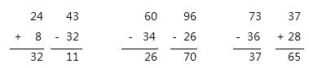
故答案为：11；70；65
【分析】第一题先算加法，再算减法；第二题先算小括号里面的减法，再算小括号外面的减法；第三题按照从左到右的顺序计算；由此根据整数加减法的竖式计算方法列竖式计算即可.
19．【答案】解：3＋2=5（厘米）
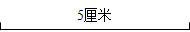
【解析】【分析】线段的画法：先画一个端点，然后用直尺的“0”刻度线和端点重合，在直尺要求长度的地方点一个点，然后连接两个端点，这条线段就是要画的线段。
20．【答案】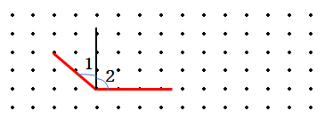 ∠1是一个锐角，∠2是一个直角，∠1和∠2组合的是一个钝角。
【解析】【分析】角的分类：0°＜锐角＜90°，直角=90°，90°＜钝角＜180°，锐角＜直角＜钝角，根据要求，先画一个钝角，然后把它分成一个直角和一个锐角，据此作图。
21．【答案】36厘米＞32厘米，26厘米＜27厘米
答：我不认可欢欢设计的借书袋，因为书不能完全装进借书袋。我设计的借书袋宽是40厘米，高是50厘米。
【解析】【分析】如果把书横着放进去，那么借书袋的宽要大于36厘米，如果竖着放，借书袋的高度要大于36厘米，宽要大于26厘米。要想装更多的书，可以把袋子的长设计为40厘米，高设计为50厘米。
22．【答案】解： 26-16＋18
=10＋18
=28（人）
答：现在公共汽车上有28人。
【解析】【分析】现在公共汽车上的人数=原来的人数-到红旗小学站台下车的人数＋上车的人数。
23．【答案】解：4×6+9
=24+9
=33（元）
答：妈妈一共花了33元。
【解析】【分析】用每瓶的钱数乘6求出牛奶的总价，再加上蛋糕的钱数即可求出一共花的钱数。
24．【答案】（1）解：6×8=48（元）
答：需要48元。
（2）解：5×9=45（元）
6×5+45=75（元）
75<80
答：钱够。
（3）解：可能买了5个沙包，也可能买了3根跳绳。
【解析】【分析】（1）根据题意可知，已知每个毽子8元，要求买6个毽子多少钱，用单价×数量=总价，据此列式解答；
（2）根据题意可知，先求出王老师买6根跳绳和5个皮球一共需要的钱数，用每根跳绳的单价×数量+每个皮球的单价×数量=一共用去的钱数，然后与王老师带的钱数对比，比王老师带的钱数少，就够，否则，不够，据此解答；
（3）根据题意可知，15是3、5的倍数，所以他可能买了5个沙包，也可能买了3根跳绳。

